- 使用手机学习：扫描下方二维码，下载学生端专属APP—知到


使用电脑学习：
输入智慧树网址 ：www.zhihuishu.com
- 手机端：右下角点击“我的”“学号”，输入学校名称（重庆城市管理职业学院）、学号、初始密码123456
电脑端：右上角点击“登陆”“学号”，输入学校名称（重庆城市管理职业学院）、学号、初始密码123456
手机：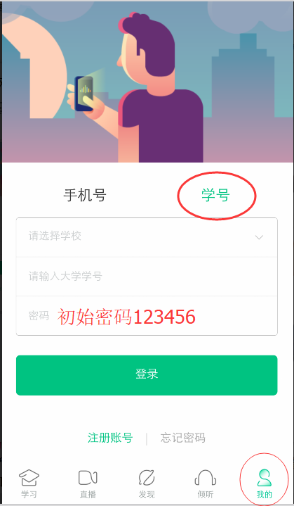 电脑： 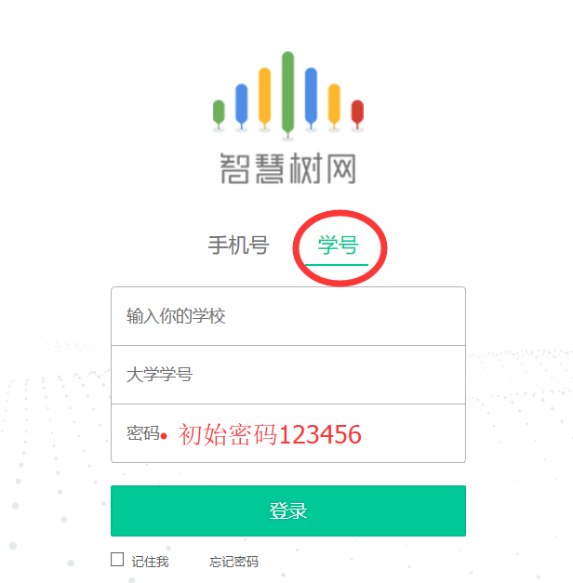
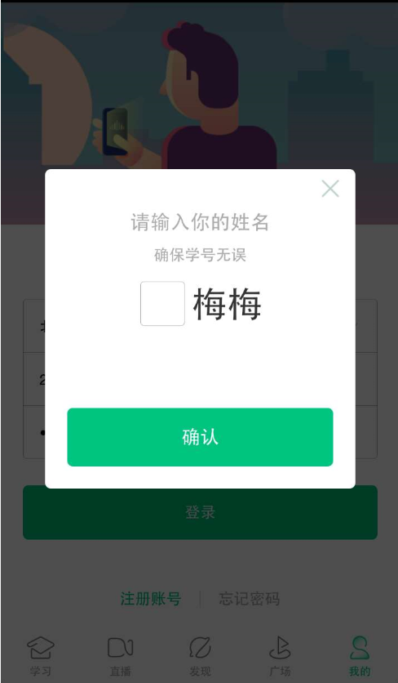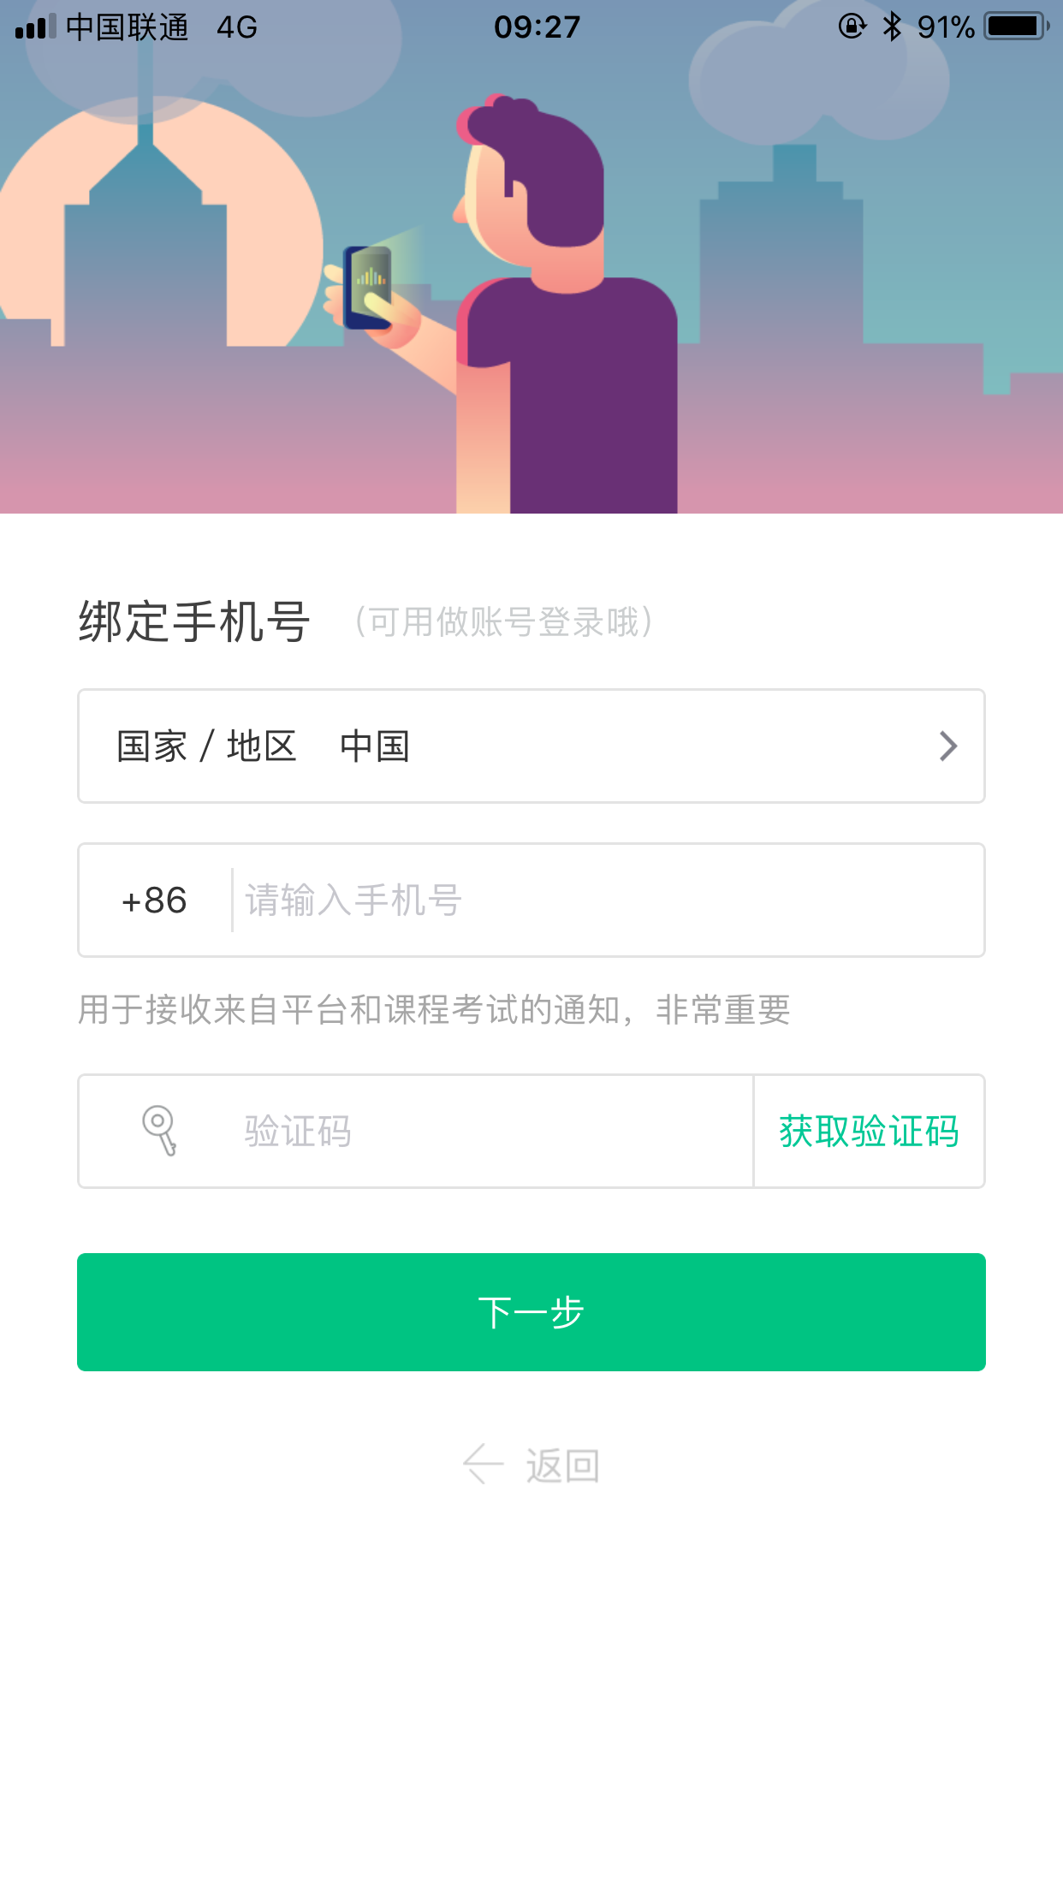
根据系统提示输入，绑定手机号，完成密码修改。 重新登录后在弹出的页面点击【确认课程】，即可完成报到查看到自己的课程 ，点击课程即可进入学习 （见面课不用学习）。
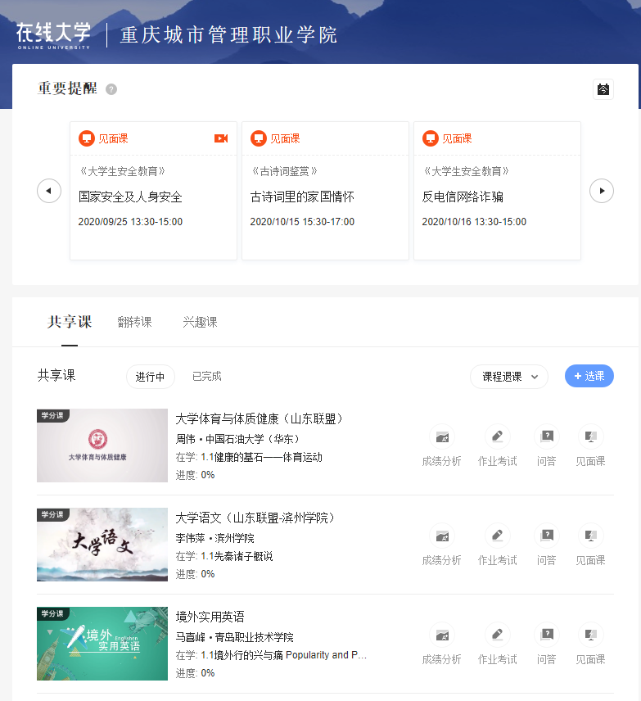

3、 遇到问题可咨询“在线客服”，手动输入“转人工”可切换到人工客服，若有疑问，可打开下方链接查找解决办法
https://www.zhihuishu.com/supportService-new/page/stu/index.html

- 登陆后，请务必在规定时间内完成在线视频学习（40%），章节测试(20%)，期末考试(40%)。
5、 注意事项：
1）请勿集中刷课及代刷课，后台监控检测出后将不计入分数。
2）视频观看过程中，拖拽进度条不计入进度。

